化学实验基础及装置图
一、单项选择题
1．下列除去括号内杂质的有关操作方法，不正确的是 （ ）
A．淀粉溶液（葡萄糖）：渗析
B．乙醇（乙酸）：加KOH溶液，分液
C．甲醛溶液（甲酸）：加NaOH溶液，蒸馏
D．肥皂液（甘油）：加食盐搅拌、盐析、过滤
2.在化学学习与研究中类推的思维方法有时会产生错误的结论，因此类推的结论最终要经过实践的检验才能确定其正确与否。下列几种类推结论中，不正确的是
A．CO₂不能与CaCl₂溶液反应，则SO₂也不能与CaCl₂溶液反应
B．金属钠着火不能用CO₂扑灭，则金属钾着火也不能用CO₂扑灭
C．乙烯能使酸性KMnO₄溶液褪色，则丙烯也能使酸性KMnO₄溶液褪色
D．Al(OH)₃能与NaOH溶液反应，则Al(OH)₃也能与氨水反应
3.除去下列物质中少量杂质的方法正确的是
A．除去CO₂中混有的HCl：用饱和碳酸钠溶液洗气
B．除去NO₂中混有的NO：用水洗气
C．除去FeCl₂溶液中混有的FeCl₃：加入过量铁粉，过滤
D．除去Cu粉中混有的CuO：加适量稀硝酸后，过滤、洗涤
4. 下列说法正确的是
A．Na在氧气中燃烧主要生成Na₂O B．将CO₂通入次氯酸钙溶液可生成次氯酸
C．将SO₂通入BaCl₂溶液可生成BaSO₃沉淀D．将NH₃通入热的CuSO₄溶液可生成Cu
5．下列实验设计或操作能达到实验目的的是
A.除去乙酸乙酯中的乙酸：加入乙醇和浓硫酸，共热，使乙酸全部转化为乙酸乙酯
B.液态溴乙烷中加入NaOH溶液共热几分钟，然后加入足量稀HNO₃，再加入AgNO₃溶液检验溴乙烷中含溴元素
C.除去甲苯中的少量苯酚：加浓溴水，振荡、静置、过滤
D.检验甲酸中是否混有乙醛：可向样品中加入足量稀NaOH溶液中和甲酸后，再做银镜反应实验
6.下述实验设计能够达到目的的是
编号 | 实验目的 | 实验设计
A | 除去CO₂中少量的SO₂ | 将混合气体通过饱和Na₂CO₃溶液
B | 除去Cu粉中混有的CuO | 向混合物中滴加适量稀硝酸
C | 检验溶液中是否含有Fe²⁺ | 向溶液中滴入氯水后，再滴加KSCN溶液
D | 证明H₂CO₃酸性比H₂SiO₃强 | 将CO₂通入Na₂SiO₃溶液中
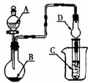
7．如下图装置，将溶液A逐滴加入固体B中，下列叙述正确的是
A．若A为浓盐酸，B为MnO₂，C中盛品红溶液，则C中溶液褪色
B．若A为醋酸，B为贝壳，C中盛过量澄清石灰水，则C中溶
液变浑浊
C．若A为浓氨水，B为生石灰，C中盛A1C1₃溶液，则C中先产生白色沉淀，后沉淀又溶解
D．若A为浓硫酸，B为Na₂SO₃固体，C中盛石蕊试液，则C中溶液先变红后褪色
8、下列实验原理、装置、试剂选用、结论正确的是
A．用湿润的pH试纸测定稀盐酸的pH B．用下图1构成锌—铜原电池
C．用下图2根据有关实验现象推知酸性：CH₃COOH>H₂CO₃>C₆H₅OH
D．用下图3验证溴乙烷发生消去反应生成烯烃
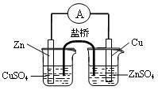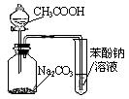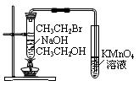
图1 图2 图3
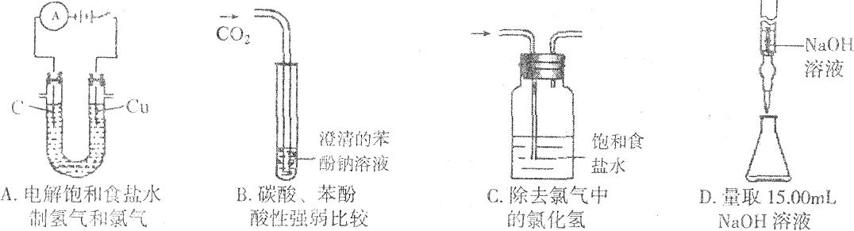
A9．下列实验操作不能达到目的的是
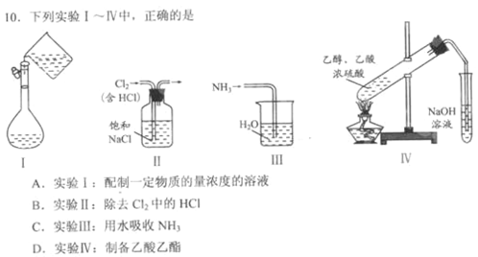15.11.根据实验目的判断下列实验操作或装置正确的是
目的 | 实验室制O₂ | 配制稀硫酸溶液 | 在铁制品上镀铜 | 净化、精制淀粉胶体
装置  或操作 | 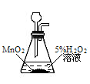 | 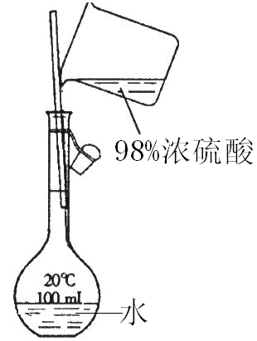 | 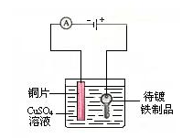 | 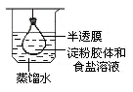
选项 | A | B | C | D
12.下列实验操作能达到目的的是
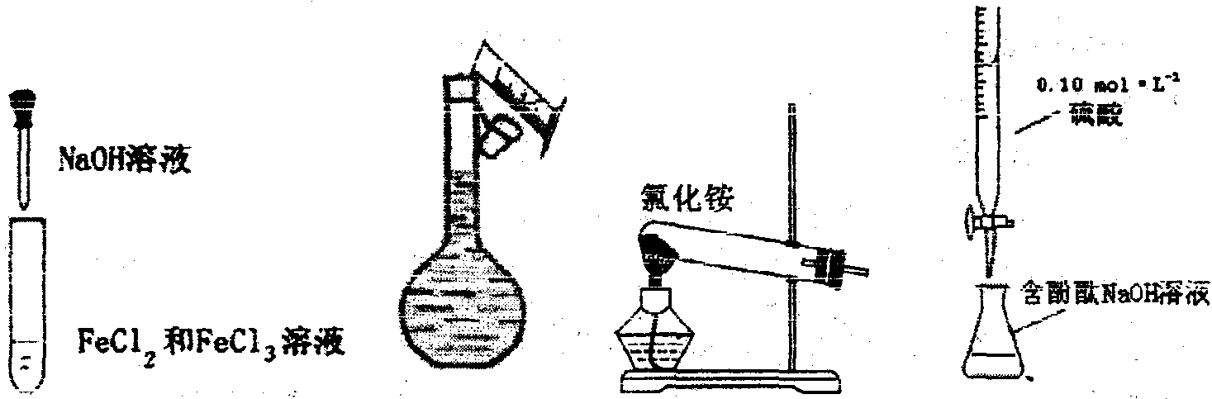
A. 检验${\text{Fe}}^{2+}$离子 B．定容 C. 制备氨气 D．滴定未知浓度NaOH

13.下列装置所示的实验不能达到目的的是：
冷水
SiO₂中混有NH₄Cl
D．加热烧杯，分离SiO₂和NH₄Cl
浓盐酸
Na₂S溶液
KMnO₄
C．比较KMnO₄、Cl₂、S的氧化性
A．定量测定化学反应速率
MnO₂
H₂O₂
红墨水
水
Na
B．验证Na和水反应的热效应
14．下列操作或仪器的选用正确的是
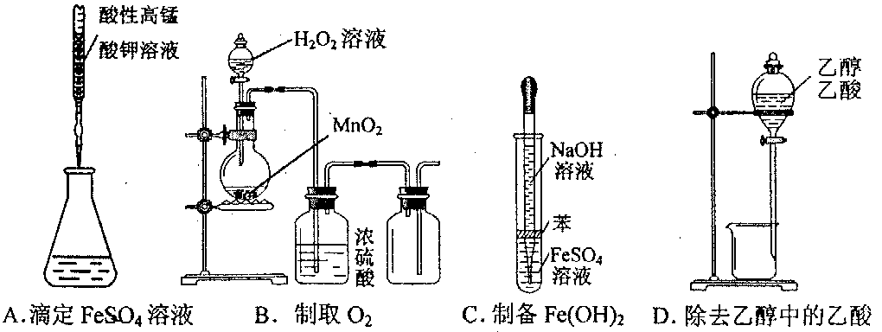
15．下列装置或操作能达到实验目的的是
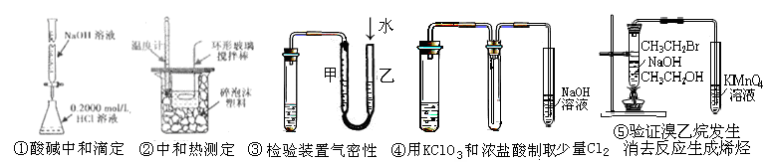
A．①② B．②③④ C．③④ D．③④⑤
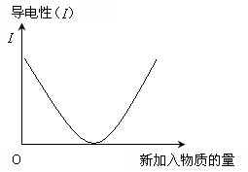
16．化学中常用图像直观地描述化学反应的进程或结果。下列图像描述正确的是 （ ）
B.乙酸溶液中通入氨气至过量
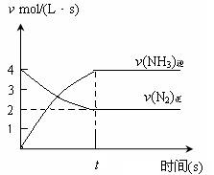
A.t秒时合成氨反应达到平衡

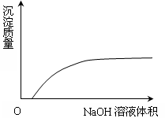
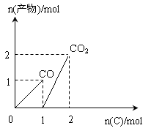
D.NaOH溶液滴入Ca(HCO₃)₂溶液中
C.n(O₂)=1mol时，高温下C和O₂
在密闭容器中的反应产物

17.右图是298K时N₂与H₂反应过程中能量变化的曲线图。下列叙述正确的是（ ）
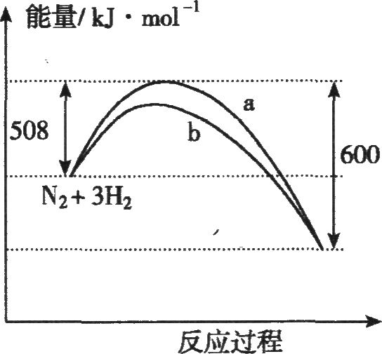
A．该反应的热化学方程式为：N₂+3H₂2NH₃
△H=－ 92kJ·mol^{－1}
B．a曲线是加入催化剂时的能量变化曲线
C．加入催化剂，该化学反应的反应热改变
D．在温度体积一定的条件下，通入1mol N₂和3 mol H₂反应后
放出的热量为Q₁kJ，若通入 2 mol N₂和6mol H₂反应后放
出的热量为Q₂kJ则184>Q₂>2Q₁
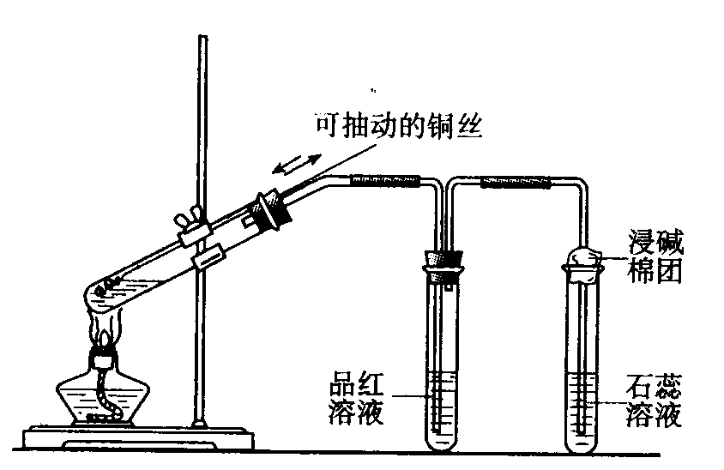
二、双项选择题
② ③
①
18、下列实验装置是探究铜丝与过量浓硫酸的反应，
下列叙述正确的是
A．上下移动①中铜丝可控制SO₂的量
B．②中品红溶液褪色
C．③中石蕊溶液变蓝色
D．为确认CuSO₄生成，向①中加水，观察溶液颜色
19．关于下列图示的说法中正确的是
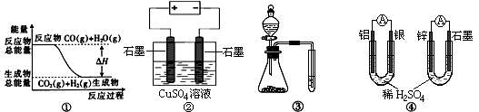
A．图①表示可逆反应“CO(g) + H₂O(g)CO₂(g)+H₂(g)”中的ΔH<0
B．图②为电解硫酸铜溶液的装置，一定时间内两电极产生单质的物质的量之比一定为1:1
C．图③实验装置可完成比较乙酸、碳酸、苯酚酸性强弱的实验
D．图④两个装置中通过导线的电子数相同时，消耗负极材料的物质的量也相同
20．“封管实验”具有简易、方便、节约、绿色等优点。观察下列四个“封管实验”（夹持装置未画出），判断下列说法正确的是（ ）
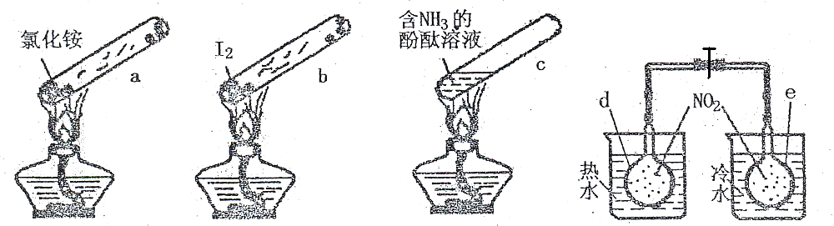

（A）加热时，a上部聚集了固体NH₄Cl，说明NH₄Cl的热稳定性比较好
（B）加热时，发现b中I₂变为紫色蒸气，在上部又聚集为紫黑色固体
（C）加热时，c中溶液红色变深，冷却后又逐渐变浅
（D）水浴时，d内气体颜色加深，e内气体颜色变浅

选择题专题训练7----化学实验基础及装置图（限时训练）
一、单项选择题
1．下列除去杂质的方法正确的是 （ ）
A．除去N₂中的少量O₂：通过灼热的CuO粉末，收集气体
B．除去CO₂中的少量HCl：通入Na₂CO₃溶液，收集气体
C．除去FeCl₂溶液中的少量FeCl₃：加入足量铁屑，充分反应后，过滤
D．除去KCl溶液中的少量MgCl₂：加入适量NaOH溶液，过滤
2．下列实验中，能达到预期目的的是
A．用过滤法除去Fe(OH)₃胶体中的FeCl₃
B．用25mL碱式滴定管量取20.00mLNa₂CO₃溶液
C．向某溶液中滴入BaCl₂溶液和稀HNO₃，来检验溶液中是否含有SO₄²⁻
D．将Na投入到CuSO₄溶液中置换出铜，来证明钠的金属性比铜强
3．为提纯下列物质（括号内为杂质），选用的试剂和分离方法都正确的是
 | 物质 | 试剂 | 分离方法
① | 硝酸钾（少量氯化钠） | 蒸馏水 | 降温结晶
② | 二氧化碳（氯化氢） | 饱和碳酸钠溶液 | 洗气
③ | 乙醇（水） | 生石灰 | 蒸馏
④ | 苯（苯酚） | 浓溴水 | 分液
A．①② B．②③ C．①③ D．③④
4．下列实验装置设计正确，且能达到目的的是：
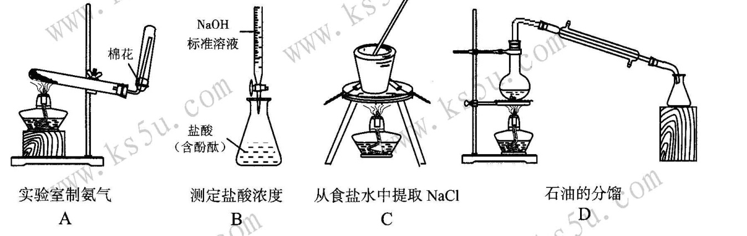
5．下列装置或操作能达到实验目的的是
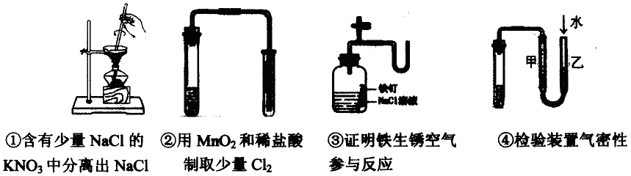

A．①② B．③④ C．②③④ D．①②③④

6．用下列装置不能达到有关实验目的的是：
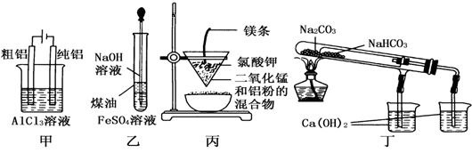
A．用甲图装置电解精炼铝
B．用乙图装置制备Fe(OH)₂
C．用丙图装置可制得金属锰
D．用丁图装置验证NaHCO₃和Na₂CO₃的热稳定性
二.双项选择题

7．利用下列实验装置能完成相应实验的是
① ② ③ ④
CaCl₂
2% H₂O₂
MnO₂
红墨水
内壁沾有铁粉、碳粉
食盐水润湿
稀醋酸润湿
NH₄HCO₃
NaOH溶液
浓盐酸
浓硫酸

A．装置①测定化学反应速率 B．装置②制取并吸收HCl
C．装置③制备纯净的NH₃ D．装置④模拟铁的腐蚀
8．关于下列各装置图的叙述中，正确的是
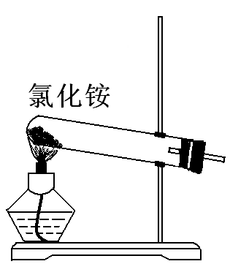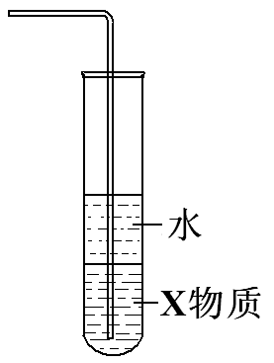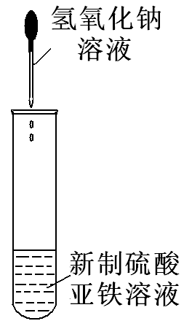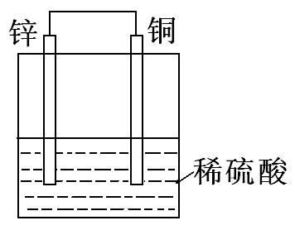
① ② ③ ④
A．实验室用装置①制取氨气
B．装置②中X若为四氯化碳，可用于吸收氨气，并防止倒吸
C．装置③可用于制备氢氧化亚铁并观察其颜色
D．装置④是原电池，锌电极为负极，发生氧化反应

